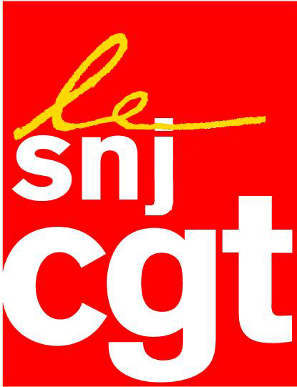

Pour le SNJ-CGT
Avec la mort de France-Soir : le pluralisme de la presse est en deuil

L’arrêt de mort a été définitivement signifié pour France Soir, l’un des titres
historiques de la presse française après la décision de liquidation judiciaire prononcée lundi par le tribunal de commerce de Paris.
Dans le silence le plus complet des pouvoirs publics et des patrons de la presse, les 49 salariés --dont 42 journalistes-- sont jetés à la rue et viennent augmenter le nombre de chômeurs que compte la profession. Faut-il rappeler que ce titre de la presse populaire tirait dans les années 60 à plus d’un million d’exemplaires avec des signatures célèbres (dont Roger Vaillant).
Les dépouilles du journal seront vendues aux enchères comme une vulgaire marchandise au rebut.
Le quotidien fondé par Pierre Lazareff en 1944 avait déjà disparu des kiosques il y a 6 mois pour ne devenir qu’un site Internet sous le quinquennat Sarkozy où le journal avait été racheté par le milliardaire russe Alexandre Pougatchev en 2010, qui avait bénéficié d’aides publiques d’une dizaine de millions d’euros et du soutien de l’ancien chef de l’Etat.
Pour le SNJ CGT la mort annoncée du titre de Pierre Lazareff est un véritable gâchis pour des dizaines de salariés et un nouveau coup très grave porté au pluralisme.
La mort de France Soir tombe au moment même où le sort de journaux normands (dont principalement Paris Normandie) appartenant au Groupe Hersant (GHM) a été fixé ce jour par la justice. In extremis, deux journalistes ont été choisis pour reprendre le journal.
GHM est en difficulté du fait des erreurs stratégiques de son patron exilé fiscal en Suisse Philippe Hersant qui projette de vendre ses titres en Champagne

Il y a urgence car il en va de l’avenir de l’information et donc de la démocratie Ardennes et dans le Midi au groupe belge Rossel moyennant un plan drastique de dizaines de licenciements en forme de chantage pour les salariés.

Là encore le pluralisme risque d’être en berne. Là encore des titres risquent de disparaître. Là encore des dizaines, voire des centaines de salariés sont menacés de finir leur carrière à Pôle Emploi.

Le SNJ CGT a appelé le gouvernement et notamment le Président de la République, François Hollande, pour que la puissance publique joue tout son rôle pour imposer un moratoire sur des licenciements et sur les atteintes au pluralisme.

.

Montreuil, le 24/7/2012

